Міністерство освіти і науки України

Національний технічний університет України

«Київський політехнічний інститут ім. Ігоря Сікорського»

Факультет інформатики та обчислювальної техніки

Кафедра обчислювальної техніки

Лабораторна робота №2

З дисципліни «Методи наукових досліджень»

За темою:

«**ПРОВЕДЕННЯ ДВОФАКТОРНОГО ЕКСПЕРИМЕНТУ З**

**ВИКОРИСТАННЯМ ЛІНІЙНОГО РІВНЯННЯ РЕГРЕСІЇ**»

ВИКОНАВ:

Студент ІІ курсу ФІОТ

Групи ІВ-92

Увін Д. І.

Номер у списку - 23

ПЕРЕВІРИВ:

асистент

Регіда П.Г.

Київ

2021 р.

**Мета:** Провести двофакторний експеримент, перевірити однорідність дисперсії за критерієм Романовського, отримати коефіцієнти рівняння регресії, провести натуралізацію рівняння регресії.

**Завдання:**

1. Записати лінійне рівняння регресії.

2. Обрати тип двофакторного експерименту і скласти матрицю планування для

нього з використанням додаткового нульового фактору (хо=1).

3. Провести експеримент в усіх точках повного факторного простору (знайти

значення функції відгуку y). Значення функції відгуку задати випадковим

чином у відповідності до варіанту у діапазоні ymin ÷ ymax

ymax = (30 - Nваріанту)*10,

ymin = (20 - Nваріанту)*10.

Варіанти обираються по номеру в списку в журналі викладача.



**Програмний код**

from math import sqrt  
from random import randint  
  
import pandas as pd  
from numpy.linalg import det  
  
  
class RomanovskyCriterion:  
 m = 7  
 average_y = []  
 dispersion_y = []  
 f_uv = []  
 sigma_uv = []  
 r_uv = []  
 deviation = 0  
 romanovsky_coef_value = 0  
 criterion_table = {  
 (2, 3, 4): 1.72,  
 (5, 6, 7): 2.13,  
 (8, 9): 2.37,  
 (10, 11): 2.54,  
 (12, 13): 2.66,  
 (14, 15, 16, 17): 2.8,  
 (18, 19, 20): 2.96  
 }  
 x1 = [-1, -1, 1]  
 x2 = [-1, 1, -1]  
 use_max = 1  
  
 def __init__(self, var, x1_min, x1_max, x2_min, x2_max):  
 self.x2_max = x2_max  
 self.x2_min = x2_min  
 self.x1_max = x1_max  
 self.x1_min = x1_min  
 self.var = var  
  
 self.y_min = (20 - var) * 10  
 self.y_max = (30 - var) * 10  
  
 self.nx1 = [x1_min if self.x1[i] == -1 else x1_max for i in range(3)]  
 self.nx2 = [x2_min if self.x2[i] == -1 else x2_max for i in range(3)]  
  
 self.y_1 = [randint(self.y_min, self.y_max) for _ in range(self.m)]  
 self.y_2 = [randint(self.y_min, self.y_max) for _ in range(self.m)]  
 self.y_3 = [randint(self.y_min, self.y_max) for _ in range(self.m)]  
 self.y_lists = [self.y_1, self.y_2, self.y_3]  
  
 @staticmethod  
 def __create_table(f_names, rows):  
 n_df = {i: [] for i in f_names}  
 for row in rows:  
 for i, val in enumerate(n_df):  
 n_df[val].append(row[i])  
  
 df = pd.DataFrame(data=n_df)  
 print(df)  
  
 def __dispersion_calc(self, y_list, y_avg):  
 return sum([(i - y_avg) ** 2 for i in y_list]) / self.m  
  
 def __get_average_y(self):  
 return [  
 sum(self.y_1) / self.m,  
 sum(self.y_2) / self.m,  
 sum(self.y_3) / self.m  
 ]  
  
 def __get_dispersion_y(self):  
 return [round(self.__dispersion_calc(self.y_lists[i], self.__get_average_y()[i]), 4) for i in range(3)]  
  
 def __get_deviation(self):  
 return sqrt((2 * (2 * self.m - 2)) / self.m * (self.m - 4))  
  
 def __get_f_uv(self):  
 uv = [  
 [self.dispersion_y[0], self.dispersion_y[1]],  
 [self.dispersion_y[1], self.dispersion_y[2]],  
 [self.dispersion_y[2], self.dispersion_y[0]]  
 ]  
 return [round(max(uv[i]) / min(uv[i]), 4) for i in range(3)]  
  
 def __get_sigma_coef(self):  
 return [round(((self.m - 2) / self.m * f), 4) for f in self.f_uv]  
  
 def __get_r_uv(self):  
 return [round((abs(sigma - 1) / self.deviation), 4) for sigma in self.sigma_uv]  
  
 def __is_romanovsky_criterion_exists(self) -> bool:  
 self.average_y = self.__get_average_y()  
 self.dispersion_y = self.__get_dispersion_y()  
 self.deviation = self.__get_deviation()  
 self.f_uv = self.__get_f_uv()  
 self.sigma_uv = self.__get_sigma_coef()  
 self.r_uv = self.__get_r_uv()  
  
 for key in self.criterion_table.keys():  
 if self.m in key:  
 self.romanovsky_coef_value = self.criterion_table[key]  
 break  
 elif self.m >= 21 and self.use_max:  
 print('M too big, we will available maximum')  
 self.m = 20  
 return max(self.r_uv) <= self.romanovsky_coef_value  
  
 def execute(self):  
 while not self.__is_romanovsky_criterion_exists():  
 for i in self.y_lists:  
 i.append((randint(self.y_min, self.y_max)))  
 self.m += 1  
  
 mx1, mx2, my = sum(self.x1) / 3, sum(self.x2) / 3, sum(self.average_y) / 3  
 a1 = sum([i ** 2 for i in self.x1]) / 3  
 a2 = sum([self.x1[i] * self.x2[i] for i in range(3)]) / 3  
 a3 = sum([i ** 2 for i in self.x2]) / 3  
  
 a11 = sum([self.x1[i] * self.average_y[i] for i in range(3)]) / 3  
 a22 = sum([self.x2[i] * self.average_y[i] for i in range(3)]) / 3  
  
 determinant = det([  
 [1, mx1, mx2],  
 [mx1, a1, a2],  
 [mx2, a2, a3]  
 ])  
 b0 = det([  
 [my, mx1, mx2],  
 [a11, a1, a2],  
 [a22, a2, a3]  
 ]) / determinant  
 b1 = det([  
 [1, my, mx2],  
 [mx1, a11, a2],  
 [mx2, a22, a3]  
 ]) / determinant  
 b2 = det([  
 [1, mx1, my],  
 [mx1, a1, a11],  
 [mx2, a2, a22]  
 ]) / determinant  
  
 delta_x1 = abs(self.x1_max - self.x1_min) / 2  
 delta_x2 = abs(self.x2_max - self.x2_min) / 2  
 x_10 = (self.x1_max + self.x1_min) / 2  
 x_20 = (self.x2_max + self.x2_min) / 2  
  
 nb0 = b0 - b1 * (x_10 / delta_x1) - b2 * (x_20 / delta_x2)  
 nb1 = b1 / delta_x1  
 nb2 = b2 / delta_x2  
  
 f_names = ['X1', 'X2', *[f"Y{i}" for i in range(1, self.m + 1)]]  
 rows = [[self.x1[i], self.x2[i], *self.y_lists[i]] for i in range(len(self.y_lists))]  
 self.__create_table(f_names, rows)  
  
 print('\n')  
  
 f_names = ['AVG Y', 'Dispersion Y', 'F_uv', 'σ_uv', 'R_uv']  
 rows = [[self.average_y[i], self.dispersion_y[i], self.f_uv[i], self.sigma_uv[i], self.r_uv[i]] for i in  
 range(len(self.y_lists))]  
 self.__create_table(f_names, rows)  
  
 print('\n')  
  
 f_names = ['NX1', 'NX2', 'AVG Y', 'Experimental']  
 rows = [  
 [  
 self.nx1[i],  
 self.nx2[i],  
 self.average_y[i],  
 round(nb0 + a1 * self.nx1[i] + a2 * self.nx2[i], 4)  
 ] for i in range(len(self.y_lists))  
 ]  
 self.__create_table(f_names, rows)  
  
 print('\n')  
  
 print('Equation')  
 print(f"y = {round(b0, 4)} + {round(b1, 4)}*x1 + {round(b2, 4)}*x2")  
  
 print('Normalized')  
 print(f"y = {round(nb0, 3)} + {round(nb1, 3)}*nx1 + {round(nb2, 3)}*nx2")  
  
 print(f"Deviation: {self.deviation}")  
 print(f"Romanovsky Criterion: {self.romanovsky_coef_value}")  
  
  
variant = 223  
x1_min = -30  
x2_min = -15  
  
x1_max = 0  
x2_max = 35  
  
romanovskyCriterion = RomanovskyCriterion(variant, x1_min, x2_min, x1_max, x2_max)  
romanovskyCriterion.execute()

**Результати роботи програми**

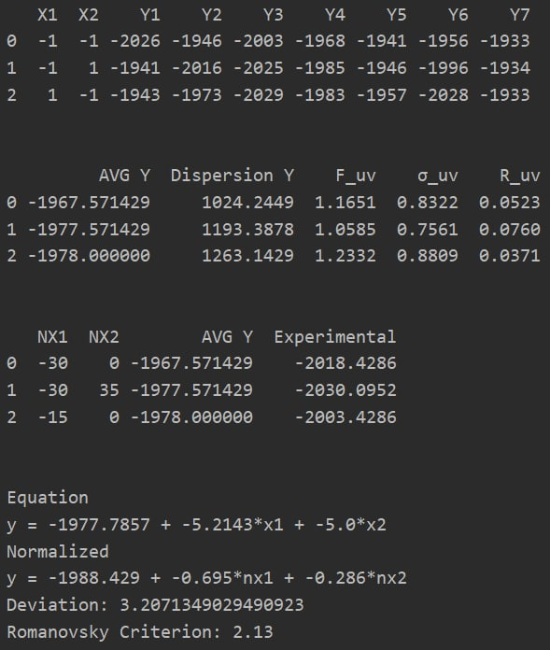

**Контрольні запитання:**

1. **Що таке регресійні поліноми і де вони застосовуються?**

В теорії планування експерименту найважливішою частиною є оцінка результатів вимірів. При цьому використовують апроксимуючі поліноми, за допомогою яких ми можемо описати нашу функцію. В ТПЕ ці поліноми отримали спеціальну назву - регресійні поліноми, а їх знаходження та аналіз - регресійний аналіз.

1. **Визначення однорідності дисперсії.**

Обирають так названу «довірчу ймовірність» p – ймовірність, з якою вимагається підтвердити гіпотезу про однорідність дисперсій. У відповідності до p і кількості дослідів m обирають з таблиці критичне значення критерію. Кожне експериментальне значення Ruv критерію Романовського порівнюється з Rкр. (значення критерію Романовського за різних довірчих ймовірностей p) і якщо для усіх кожне Ruv < Rкр., то гіпотеза про однорідність дисперсій підтверджується з ймовірністю p.

1. **Що називається повним факторним експериментом?**

Для знаходження коефіцієнтів у лінійному рівнянні регресії застосовують повний факторний експеримент (ПФЕ). Якщо в багатофакторному експерименті використані всі можливі комбінації рівнів факторів, то такий експеримент називається повним факторним експериментом